面向腹部 MRI 自适应放疗的胃肠道多器官分割研究

摘要
腹部 MRI 自适应放疗要求在治疗当天快速获得胃、小肠和大肠等危及器官的轮廓。人工逐层勾画在一致性、速度和可复现性上都难以满足在线流程；直接复用历史轮廓也不可靠，因为胃肠道器官会随充盈状态、蠕动和体位发生显著形变。
本项目围绕 Kaggle UW-Madison GI Tract Image Segmentation 数据集构建完整分割链路。输入端解析 case、day、slice、图像尺寸、像素间距和 RLE 标注，并采用按病例分组的 5-fold GroupKFold 评估；模型端使用 2.5D 五切片输入，主分支为 UNet++ 解码器加 EfficientNet-B5 编码器，辅助分支为同一结构下的 EfficientNet-B3 编码器；两个分支均输出像素级分割概率和切片级器官存在概率。
最终推理在概率空间融合两个分支：B5 权重 0.70，B3 权重 0.30。融合后使用 B5 线搜索得到的后处理参数，依次执行分类 gate、类别阈值、二维连通域过滤、z 轴连续性约束和三维连通域过滤。最终方案在本地 5-fold OOF 上达到 0.9226132123 Mean Dice，高于 B5 单分支的 0.9210980579 和 B3 辅助分支的 0.9188102194；large bowel、small bowel、stomach 的 all-slice Dice 分别为 0.913474、0.899314 和 0.955052。

一、研究背景与临床意义
腹部放疗计划需要在肿瘤控制和危及器官保护之间取得平衡。胃、小肠和大肠靠近腹部肿瘤区域，若轮廓不准确，剂量约束和计划优化都会受到影响。MR-Linac 等影像引导设备使治疗当天获取 MRI 成为可能，但它同时把轮廓勾画的时间压力转移到在线流程中。
胃肠道分割的难点来自三个层面。第一，器官形态不稳定：胃随进食和排空改变体积，小肠呈细长弯曲的多段结构，大肠受气体和内容物影响明显。第二，MRI 软组织边界并不总有清晰灰度梯度，单靠阈值或边缘检测难以稳定工作。第三，数据中存在大量空切片，模型既要避免空切片误检，又不能在阳性切片上过度保守。
因此，本项目的目标不是单纯训练一个端到端网络，而是建立可检查的工程闭环：数据解析必须与 RLE 坐标、图像尺寸和病例划分一致；网络需要利用局部体数据上下文；推理后必须用分类概率和空间连通性约束将概率图转为稳定 mask；最后还需要可视化界面把指标问题定位回具体病例和切片。

二、数据性质与研究问题
训练集包含 38,496 张腹部 MRI 切片。每张切片对应 large bowel、small bowel、stomach 三条记录，因此训练 CSV 共 115,488 行。图像为单通道灰度 MRI，标注以 RLE 字符串保存；样本 ID 中包含 case、day、slice 信息，扫描文件名还包含图像宽高和像素间距。项目按 case 分组做五折划分，避免同一病例相邻切片同时出现在训练集和验证集。
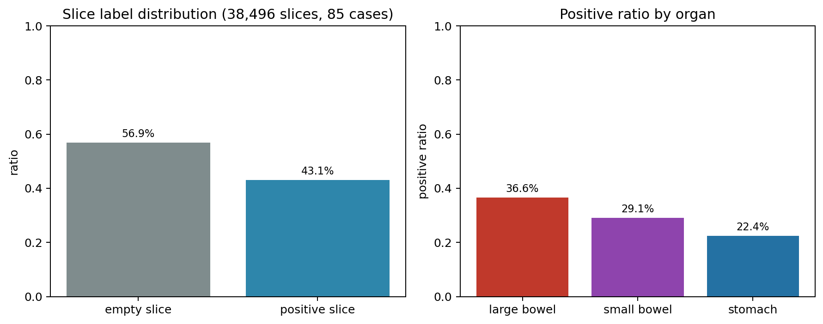
图 1 数据分布：空切片比例与各器官阳性切片比例
数据分布显示，空切片占比高于阳性切片，三类器官的阳性比例也不一致。该结构决定了分割任务必须同时解决“是否存在”和“在哪里”两个问题。仅优化像素级 Dice 会使模型在空切片上产生零散假阳性；过强的抑制又会降低阳性切片的召回。
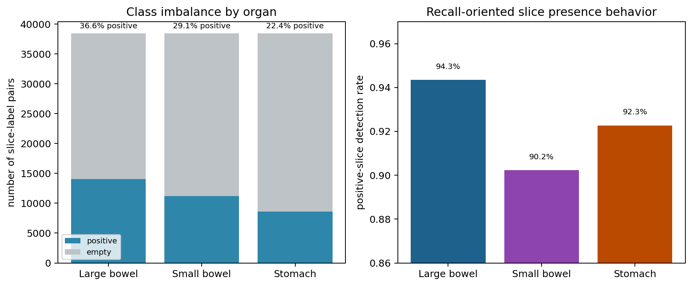
图 2 器官类别不平衡与切片级检测行为
本报告围绕四个问题展开：
（1）单张 2D 切片是否足以表达腹部 MRI 的局部解剖关系，还是需要引入相邻切片上下文。
（2）面对大量空切片，是否需要显式建模器官存在性，并在推理阶段作为分割 gate。
（3）网络概率图之后，阈值、连通域和 z 轴连续性等后处理能否提高稳定性。
（4）当 B5 主模型已经较强时，B3 辅助分支是否还能通过错误互补带来净收益。

三、方法

3.1 总体框架
本系统面向腹部 MRI 自适应放疗中的胃、小肠和大肠多器官分割任务，构建了一套由“数据解析—病例级划分—2.5D 输入建模—分类分割联合预测—OOF 后处理搜索—双分支融合—RLE 输出与可视化检查”组成的完整方法框架。首先，系统从原始 MRI 切片、RLE 标注和 case/day/slice 元数据中构建训练样本，并采用按病例分组的 5-fold GroupKFold 划分以避免相邻切片泄漏；随后以当前切片为中心堆叠前后邻近切片形成 5 通道 2.5D 输入，在保持二维网络训练效率的同时引入局部 z 轴上下文。模型端采用 UNet++ 解码结构与 EfficientNet 编码器构成分类-分割联合网络，主分支为 EfficientNet-B5，辅助分支为 EfficientNet-B3，二者同时输出三类器官的像素级分割概率和切片级器官存在概率。推理阶段先对 B5 与 B3 五折模型输出进行概率空间加权融合，其中 B5 权重为 0.70、B3 权重为 0.30，再使用 B5 线搜索得到的后处理参数执行分类 gate、类别阈值化、二维小连通域过滤、z 轴连续性约束和三维连通域过滤，最终生成三类器官的二值 mask，并编码为 RLE 结果用于提交和前端可视化审阅。该框架的核心思想不是单纯依赖更大的网络，而是将局部体数据上下文、器官存在性判断、病例级可信验证、结构化空间后处理和轻量模型融合整合到同一条可复现推理链路中。
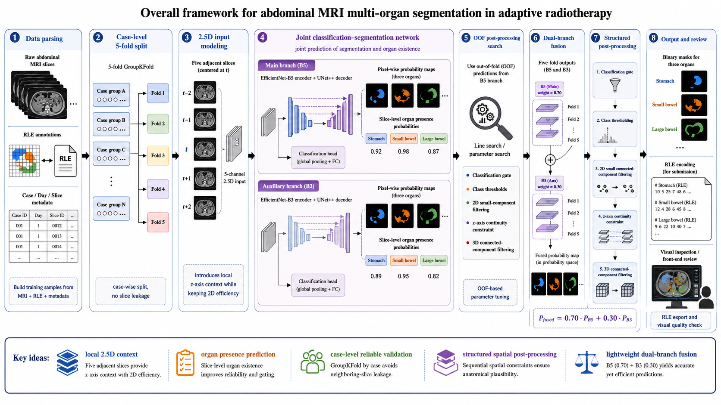
图 3 本系统方法框架：数据解析、病例级划分、2.5D 建模、联合预测、OOF 后处理搜索、双分支融合与输出审阅
如图 4 所示，系统在输入端首先保证样本、标注和元数据的一致性，在划分阶段保证病例级隔离，在建模阶段通过 2.5D 输入和分类-分割联合输出同时处理局部上下文、器官边界和空切片误检问题。OOF 后处理搜索用于在未见病例预测上确定阈值、连通域和 z 轴约束等参数；最终双分支融合以 B5 主分支为主要预测来源，以 B3 辅助分支提供误差互补，并将融合后的概率图转化为可提交、可检查的 RLE mask。该设计把算法性能、验证可信度和工程可复现性放在同一框架内，而不是把训练、提交和可视化审阅割裂为彼此独立的步骤。

3.2 2.5D 五切片输入
腹部 MRI 是连续体数据。若只输入当前切片，模型难以判断灰度相似区域是否属于目标器官；若直接采用完整 3D 网络，训练成本和显存占用明显增加。项目采用 2.5D 折中方案：以当前 slice 为中心，取前后各两张邻近切片，堆叠为 5 通道输入。边界 slice 不足时使用最近邻切片补齐，使每个样本的通道数保持一致。
数据预处理保留原始灰度后进行归一化和 resize。图像 resize 使用双线性插值，mask resize 使用最近邻插值，以避免标签边界被插值成连续灰度。项目还修复了两个关键坐标问题：RLE mask 按 row-major 方式 reshape/flatten，扫描文件名中的尺寸按 width、height 解析，并与 OpenCV 的 height、width 图像 shape 对齐。

3.3 分类-分割联合模型
主分支和辅助分支都使用 segmentation-models-pytorch 中的 UnetPlusPlus，而不是 nnU-Net 自动配置流程。主分支编码器为 EfficientNet-B5，辅助分支编码器为 EfficientNet-B3；两者均使用 5 通道 2.5D 输入，并带有三类别辅助分类头。模型输出包括三通道 segmentation logits 和三通道 organ-presence classification logits。
训练目标为：
Loss = 0.6 * DiceLoss(segmentation)
+ 0.4 * BCE(segmentation)
+ 0.2 * BCE(classification)

Dice Loss 直接约束区域重叠，BCE 分割损失提供像素级监督，分类 BCE 约束切片级器官存在性。推理时，分类头不直接生成最终结果，而是作为 gate：当某器官存在概率低于阈值时，抑制该类别的分割概率图，从源头减少空切片误检。

3.4 双分支概率融合与后处理
最终融合采用加权概率平均。设 B3 辅助分支输出为 probs_b3_aux、cls_b3_aux，B5 主分支输出为 probs_b5、cls_b5，则最终概率为：
probs = 0.30 * probs_b3_aux + 0.70 * probs_b5
cls_probs = 0.30 * cls_b3_aux + 0.70 * cls_b5

随后使用 B5 配置完成 mask 生成。后处理包含四类约束：
（1）分类 gate：先判断当前切片是否应预测该器官。
（2）类别独立阈值：不同器官使用各自的 mask threshold。
（3）二维连通域过滤：删除面积过小的碎片。
（4）z 轴连续性与三维连通域分析：删除不符合体数据连续性的孤立预测。
B5 最终推荐后处理参数如下：
器官 | Mask 阈值 | 分类阈值 | 最小面积 | z 轴最短连续 | 最小体素数 | 保留最大连通域
large_bowel | 0.25 | 0.70 | 48 | 2 | 512 | False
small_bowel | 0.25 | 0.80 | 48 | 1 | 512 | False
stomach | 0.25 | 0.30 | 48 | 3 | 512 | False

这些参数在 OOF 预测上搜索，而不是在训练预测上搜索。OOF 中每张验证图像均由未见过该病例的 fold 模型预测，因此更接近真实泛化场景。

四、方法实现
本节按仓库模块说明关键实现。重点不在罗列完整源码，而在说明数据划分、2.5D 输入、模型工厂、后处理和最终融合脚本如何在代码层面闭合。

4.1 病例级划分与元数据解析
对应文件：src/uwgi/dataset.py。
splitter = GroupKFold(n_splits=num_folds)
for fold, (_, valid_idx) in enumerate(splitter.split(meta, groups=meta["case"])):
meta.loc[valid_idx, "fold"] = fold

这里将 case 作为分组变量。医学图像序列中相邻切片高度相关，随机按 slice 划分会把同一病例的近邻图像同时放入训练和验证，导致验证分数虚高。病例级划分是本项目结果可信度的前提。

4.2 2.5D 输入构建
对应文件：src/uwgi/dataset.py。
for offset in range(-half, half + 1):
path = self._neighbor_path(row, offset)
image = self._load_image(str(path))
image = cv2.resize(image, (self.image_size, self.image_size),
interpolation=cv2.INTER_LINEAR)
images.append(image)
return np.stack(images, axis=0).astype(np.float32)

该逻辑把局部 z 轴上下文转换为二维网络可处理的多通道张量。与完整 3D 网络相比，2.5D 保留了训练效率；与单切片 2D 网络相比，它提供了更稳定的上下文信息。

4.3 模型工厂与辅助分类头
对应文件：src/uwgi/models/factory.py。
kwargs = dict(
encoder_name=encoder, encoder_weights=encoder_weights,
in_channels=in_channels, classes=num_classes,
)
if classification_head:
kwargs["aux_params"] = dict(pooling="avg", dropout=0.2,
activation=None, classes=num_classes)
return smp.UnetPlusPlus(**kwargs)

模型工厂把网络结构、编码器、输入通道数和分类头配置统一起来，使 B3、B5 或其他 backbone 可以在同一训练与推理框架中切换。

4.4 分类 gate 与连通域后处理
对应文件：src/uwgi/postprocess.py。
for channel, threshold in enumerate(thresholds):
if cls_probs[channel] < threshold:
gated[channel] = 0

分类 gate 先处理“当前切片是否应预测该器官”的问题。随后 threshold_masks 将概率图转为二值 mask，remove_small_components 删除二维碎片，enforce_z_continuity 删除不连续的孤立阳性 slice，remove_small_components_3d 删除过小三维连通体。

4.5 最终融合提交脚本
对应文件：scripts/make_ensemble_submission.py。
probs_a, cls_a, cfg_a = predict_ensemble(model_a_paths, ckpt_a, metadata, device)
probs_b, cls_b, cfg_b = predict_ensemble(model_b_paths, ckpt_b, metadata, device)
probs = weight_a * probs_a + weight_b * probs_b
cls_probs = weight_a * cls_a + weight_b * cls_b
postprocess_cfg = cfg_b if args.postprocess_source == "b" else cfg_a
masks = postprocess_predictions(probs, cls_probs, metadata, postprocess_cfg)

在最终配置中，model_a 为 B3 辅助分支，model_b 为 B5 主分支。脚本先分别运行两个五折模型，再按 0.30/0.70 融合概率，最后使用 B5 的后处理配置生成 RLE 提交文件。

五、实验结果与分析

5.1 训练与评估设置
项目 | 设置
输入 | 2.5D 五切片
主模型 | UNet++ 解码结构 + EfficientNet-B5 编码器
辅助模型 | UNet++ 解码结构 + EfficientNet-B3 编码器
输出 | 3 类 segmentation logits + 3 类 classification logits
划分 | 5-fold GroupKFold by case
损失 | Dice、BCE 与 classification BCE 的加权组合
推理 | B5 主分支与 B3 辅助分支的五折概率融合
最终权重 | B3 辅助分支 0.30，B5 主分支 0.70
后处理来源 | B5 配置
评价 | Local OOF Dice、positive-slice Dice、empty FP rate、官方指标代理

B5 五折训练状态如下：
Fold | valid Dice | valid postprocess Dice
0 | 0.9076 | 0.9115
1 | 0.9256 | 0.9260
2 | 0.9129 | 0.9158
3 | 0.9157 | 0.9191
4 | 0.9119 | 0.9141

fold 间分数存在差异，说明病例和扫描日期的分布并不完全一致。fold 1 相对容易，fold 0 和 fold 4 相对更难。这一差异也说明按病例分组验证比随机切片验证更严格，更能反映跨病例泛化压力。
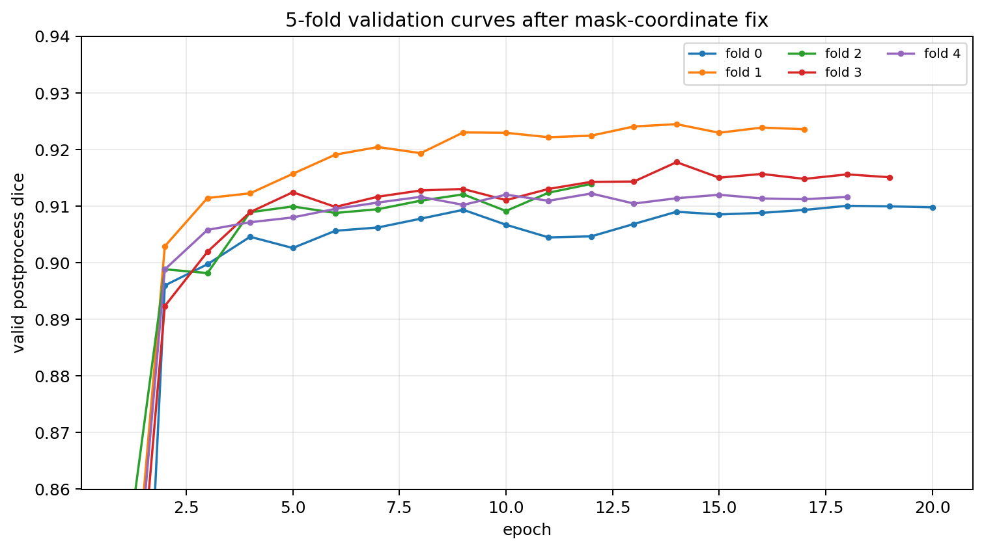
图 4 B5 五折训练曲线

5.2 最终融合结果
模型 | Mean Dice | Positive Dice | Empty FP Rate
B3 辅助分支 | 0.9188102194 | 0.7634351159 | 0.0170830851
B5 主分支 | 0.9210980579 | 0.7687032270 | 0.0156804169
最终双分支融合模型 | 0.9226132123 | 0.7754965725 | 0.0159891921

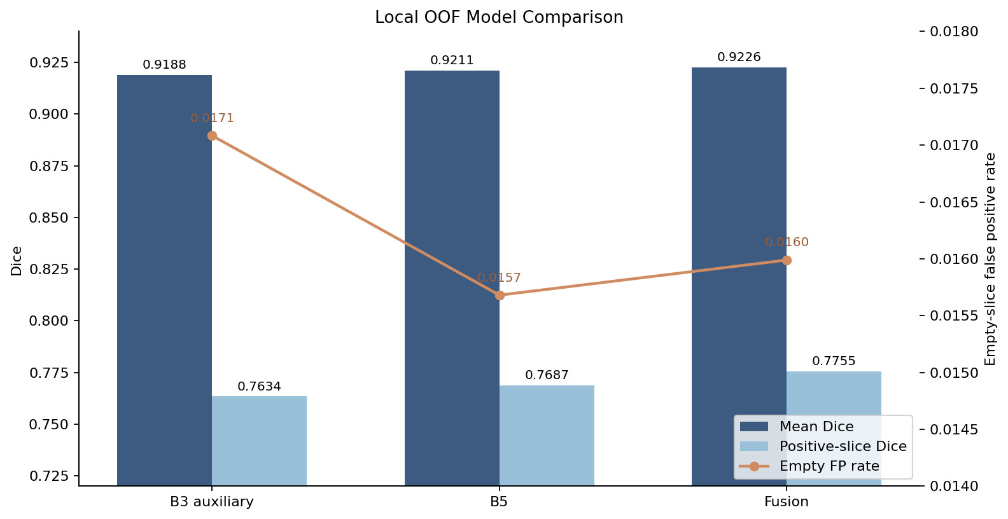
图 5 本地 OOF 最终模型对比
最终融合模型相对 B5 主分支的 Mean Dice 提升为 0.9226132123 - 0.9210980579 = +0.0015151545。提升幅度不大，但方向稳定；同时 positive-slice Dice 从 0.7687032270 提升到 0.7754965725，说明辅助分支主要改善有器官切片上的边界质量和召回。Empty FP Rate 从 0.0156804169 小幅变为 0.0159891921，误检成本处于可接受范围。

5.3 器官级表现
器官 | Dice All Slices | Positive Dice | Empty FP Rate
large_bowel | 0.9134744122 | 0.8022088017 | 0.0223260006
small_bowel | 0.8993136864 | 0.6964538586 | 0.0174390914
stomach | 0.9550515384 | 0.8278270572 | 0.0082024842

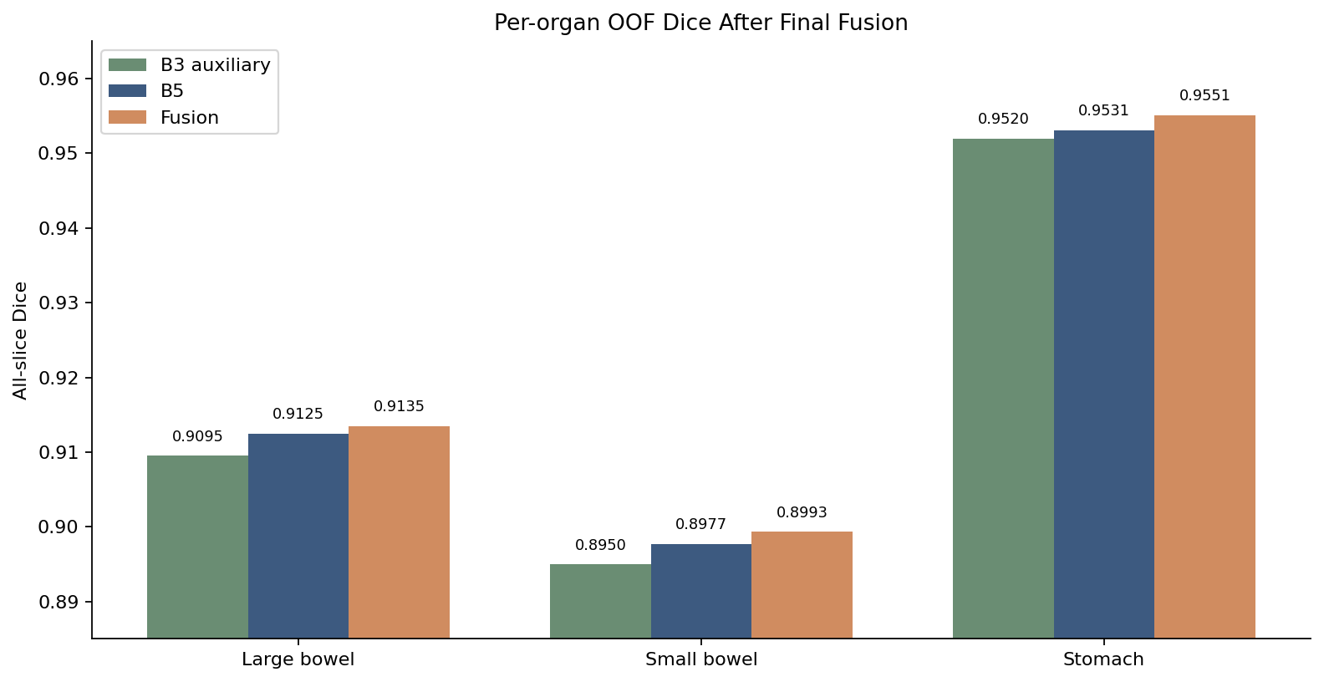
图 6 最终融合后各器官 all-slice Dice
stomach 的 Dice 最高，Empty FP Rate 最低，说明胃在多数切片中形成相对集中的区域，分类 gate 与连通域后处理更容易发挥作用。small bowel 是主要难点：其结构细长、弯曲、多段，且与周围组织灰度接近，二维切片上常出现多个分离区域，因此 positive Dice 明显低于其他两类。large bowel 表现居中，整体 Dice 较高，但空切片误检率高于 stomach。
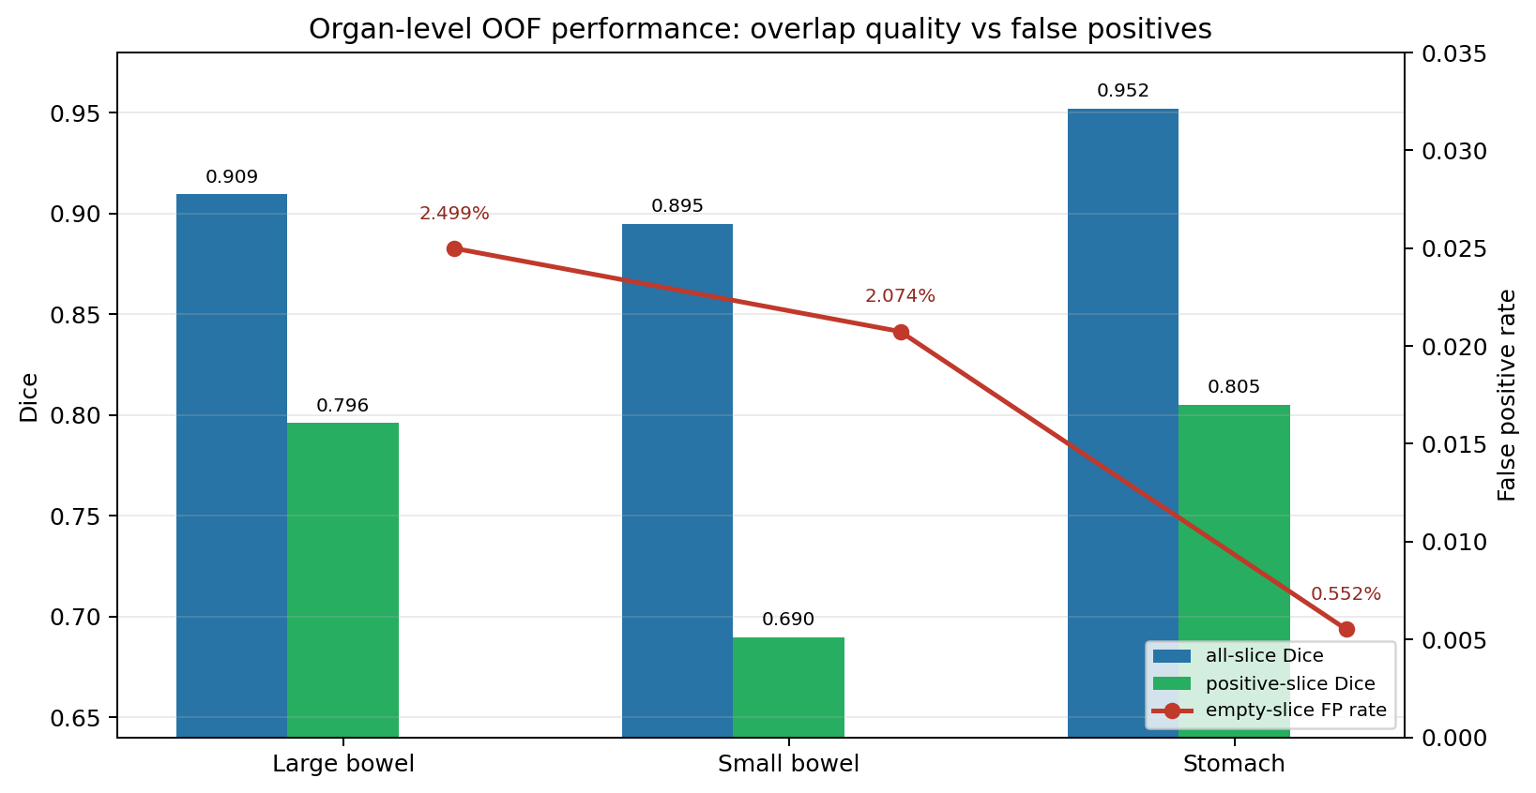
图 7 器官级重叠质量与空切片误检对照

5.4 官方指标代理
Kaggle 隐藏测试集标签不可见，仓库中没有官方私榜评估器。因此本项目使用本地官方指标代理，报告 3D Dice、HD95 mm 和比赛风格的组合指标。该代理不能等同于真实 leaderboard，但适合比较本地模型线。
模型 | Combined Proxy | 3D Dice | HD95 mm
B3 辅助分支 | 0.9091636213 | 0.8039622003 | 17.9245
B5 主分支 | 0.9115916074 | 0.8086270730 | 17.0627

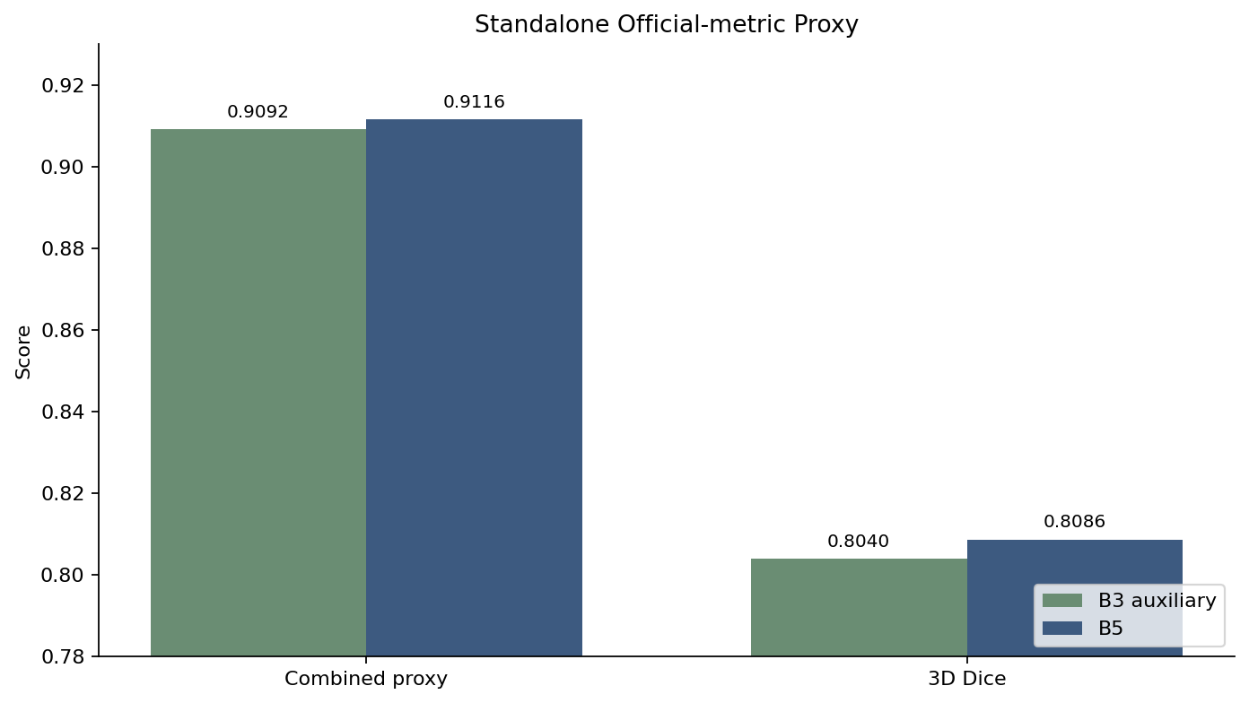
图 8 B3 与 B5 单分支的官方指标代理对比
B5 在 Combined Proxy、3D Dice 和 HD95 上均优于 B3，因此被确定为主模型。融合权重搜索目前基于 OOF Dice 完成；官方指标代理保留为单模型线对照。这个设计使最终输出由 B5 的后处理和主体能力控制，同时允许 B3 在概率空间提供少量补充。

5.5 定性可视化与前端系统
医学分割结果不能只依赖表格判断。仓库实现了 Streamlit 可视化工作台，入口为 app_streamlit.py。该前端连接模型选择、病例浏览、推理验证和错误分析，不是单纯的展示页。
前端侧边栏支持三类模型包：双分支融合模型、B5 主分支单独推理、B3 辅助分支单独推理。对于融合模式，界面要求两个分支具有成对可用的 fold checkpoint，并允许选择一个或多个 paired folds；对于单分支模式，界面允许独立选择对应模型线的 fold 和 checkpoint。由此可以在同一病例、同一切片上比较单模型和融合结果。
除模型包选择外，前端还支持设备选择、horizontal flip TTA 开关、overlay 透明度、case/day/slice 浏览，以及 mask threshold、classification gate、min-area 等后处理参数调节。结果区展示 checkpoint 状态、病例上下文、OOF 指标面板、原始 MRI、真实标注 overlay、预测 overlay、类别概率图、每类 Dice、预测面积、真实面积、平均概率和最大概率，并提供当前预测的 RLE CSV 导出。
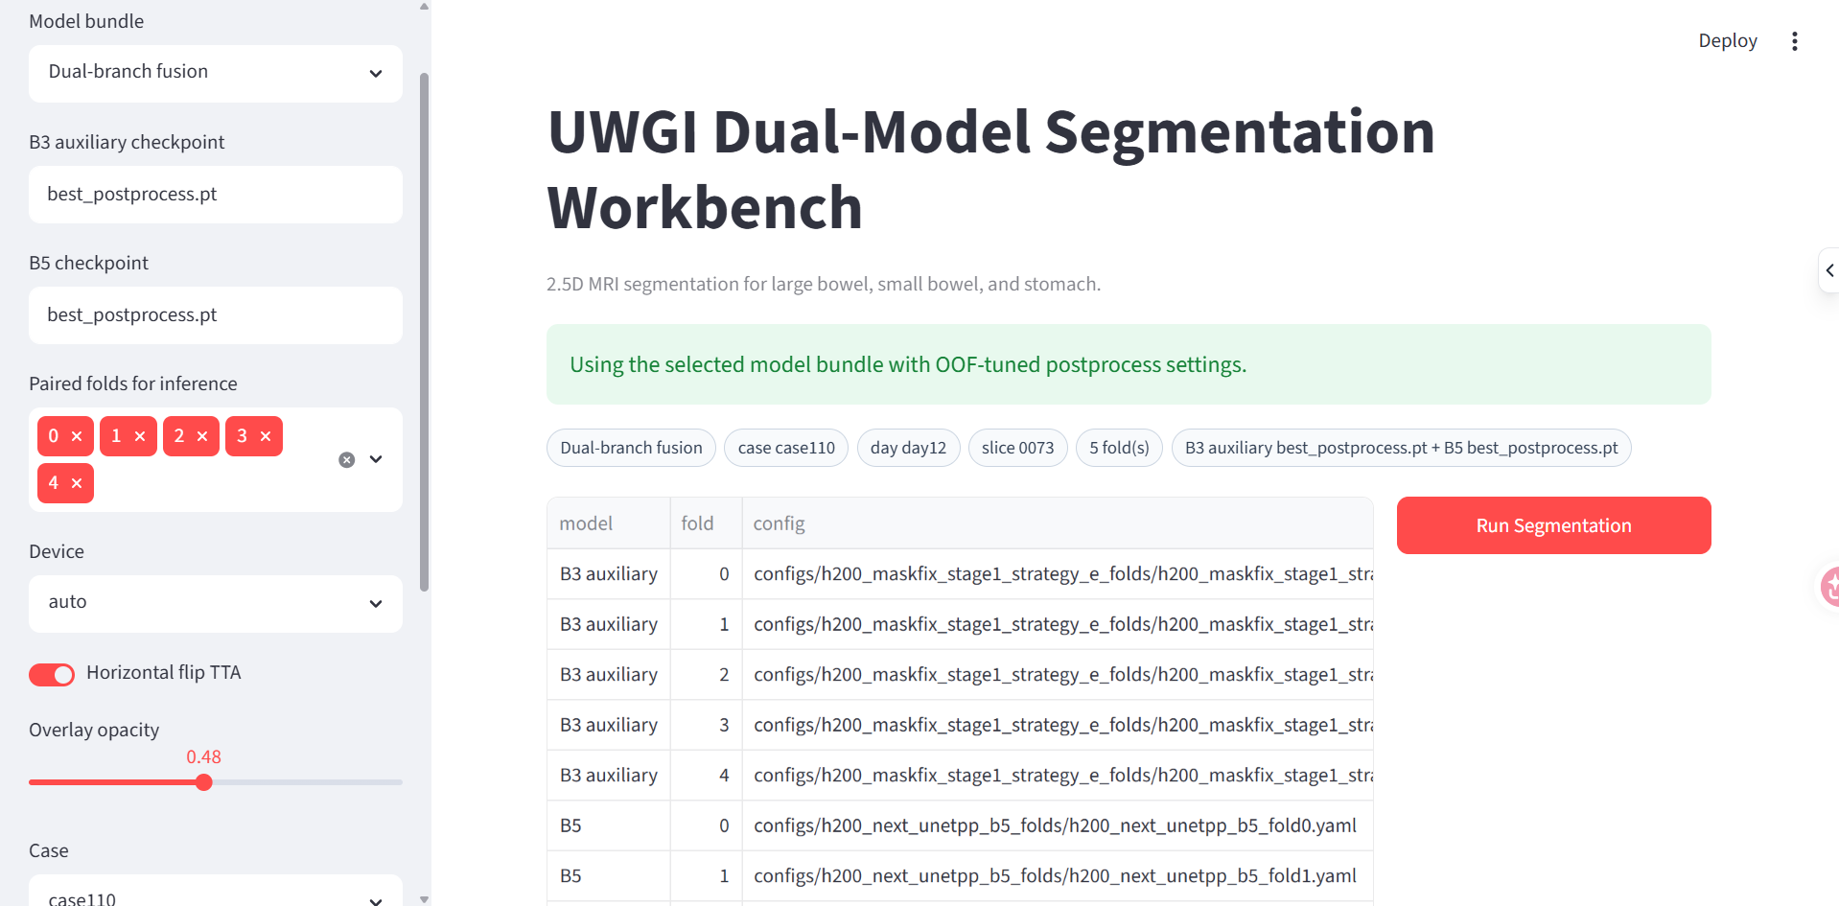
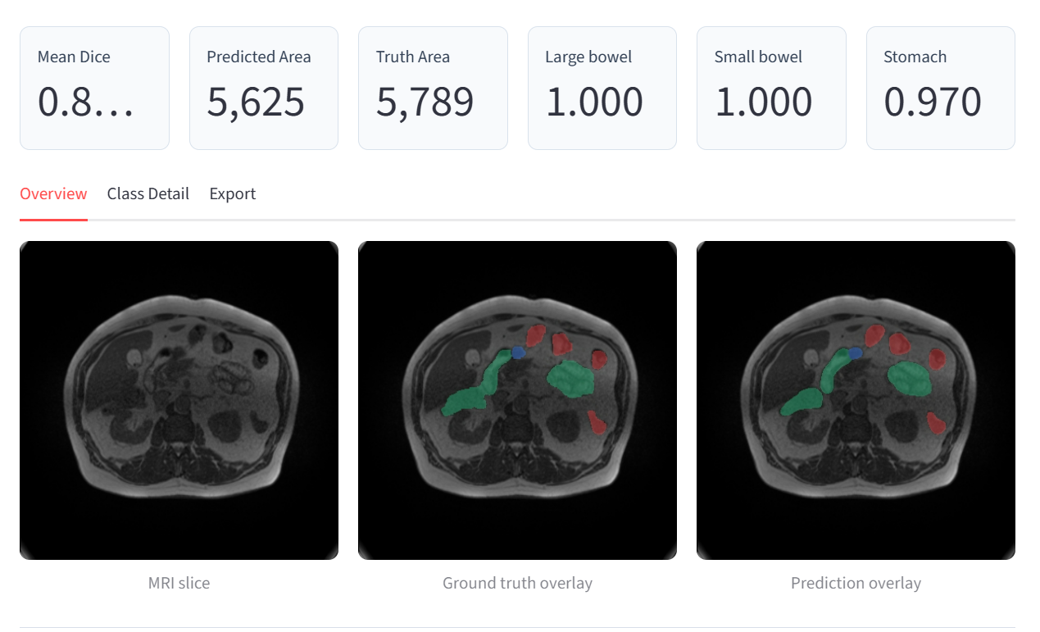
图 9 Streamlit 工作台首页与控制台
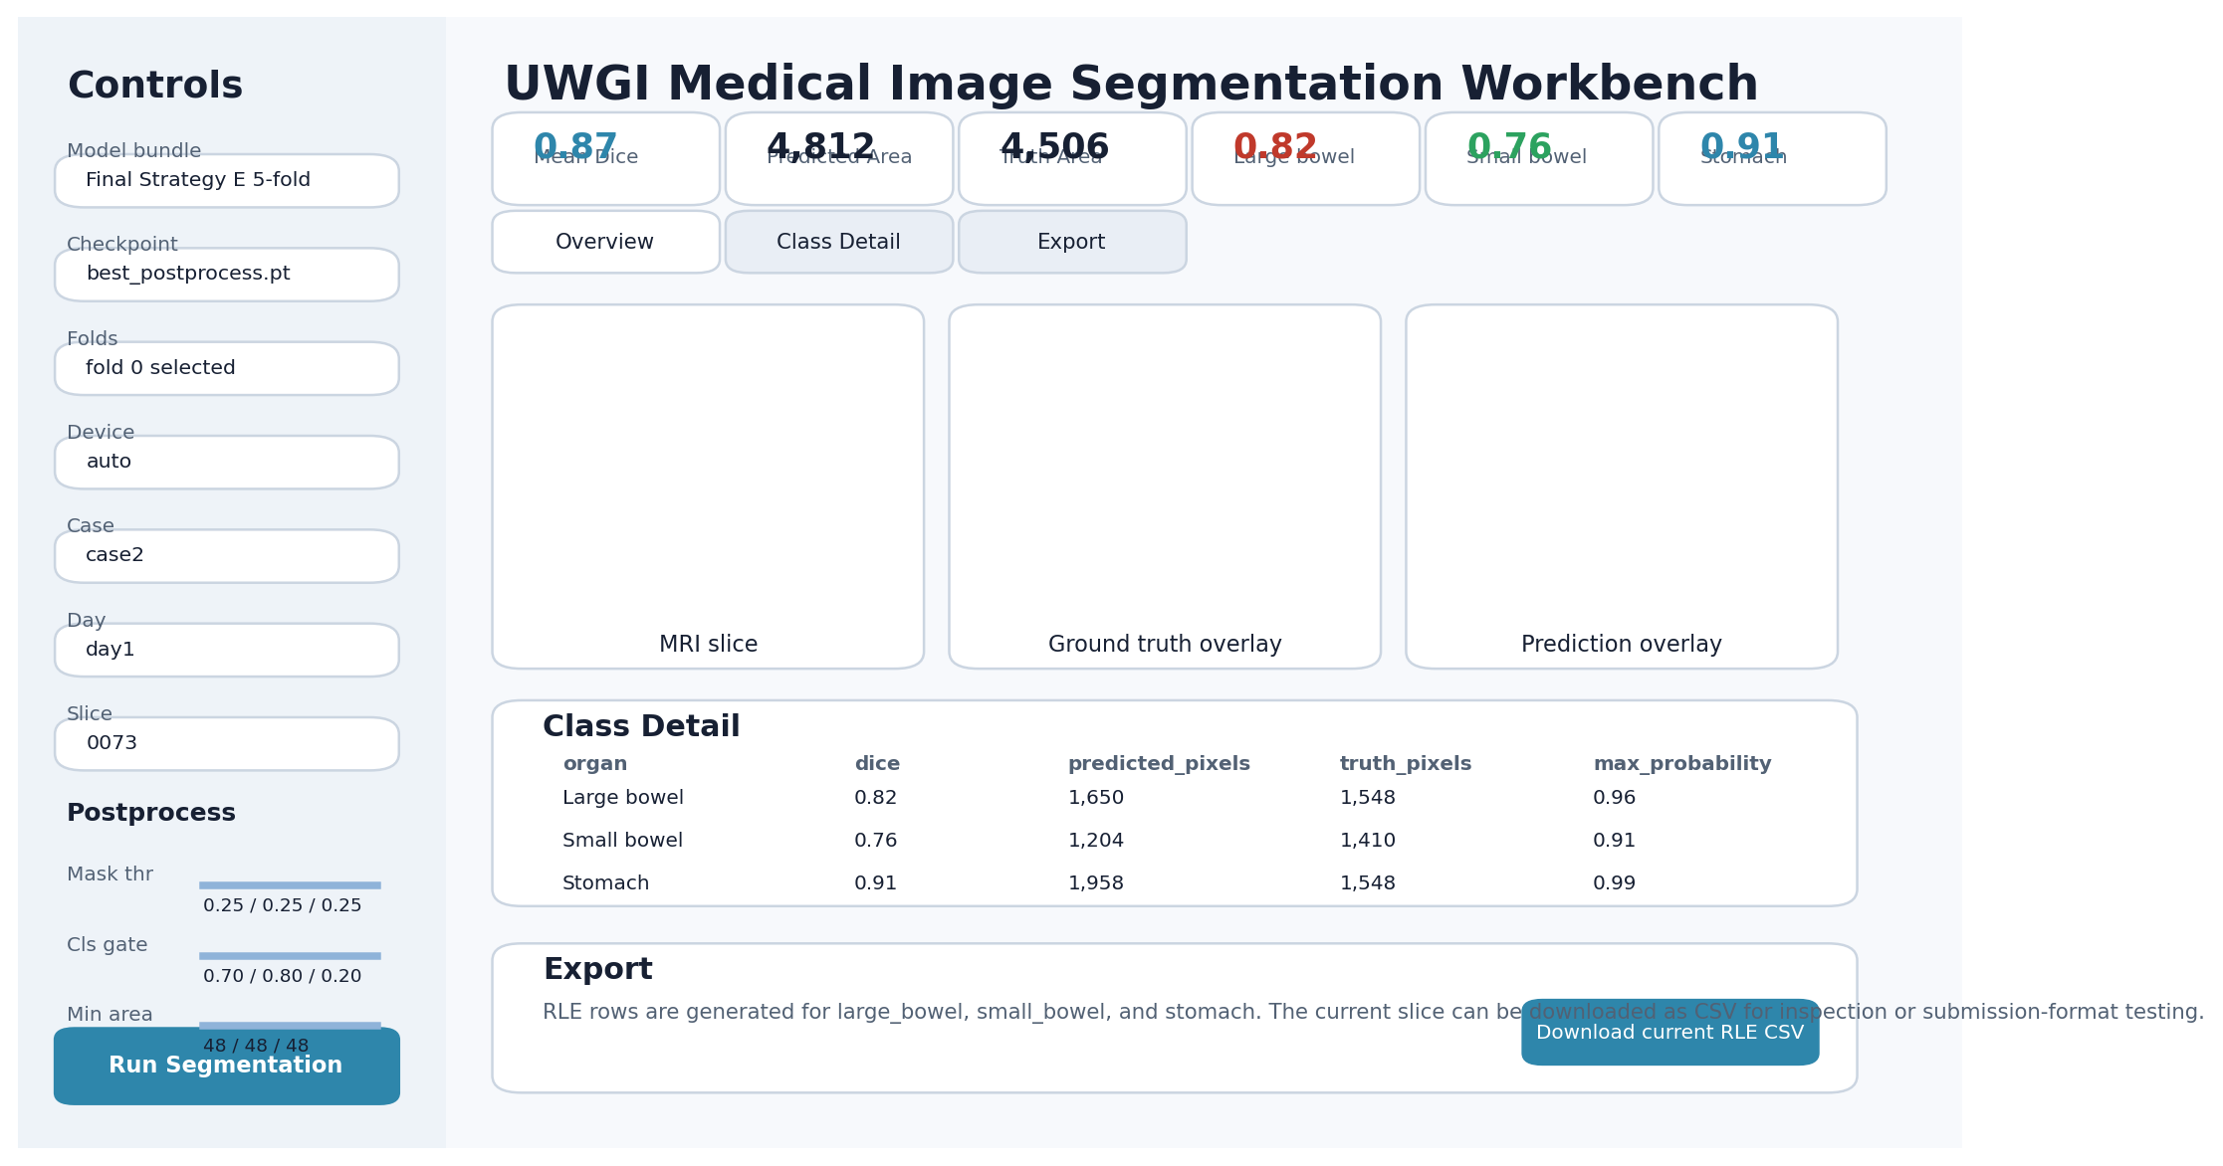
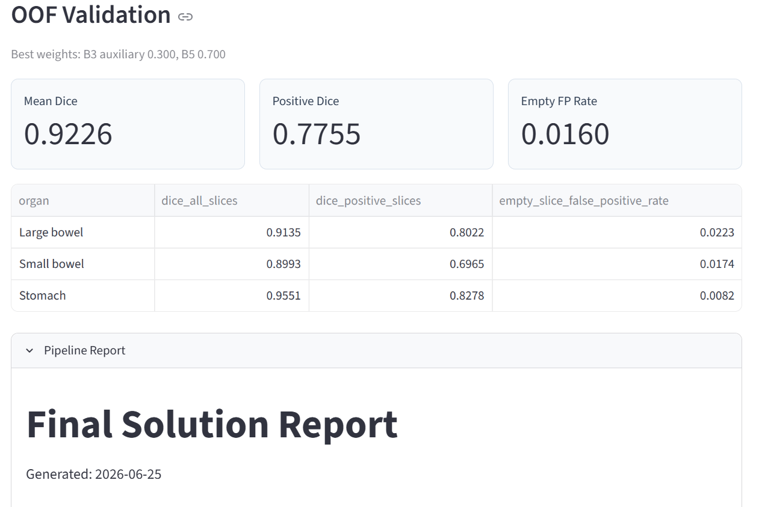
图 10 指标展示、RLE 导出入口、结论报告可视化
典型切片的 overlay 显示，器官边界并不总由清晰灰度梯度定义。传统阈值或边缘检测难以独立完成任务，深度语义特征与空间后处理必须协同使用。
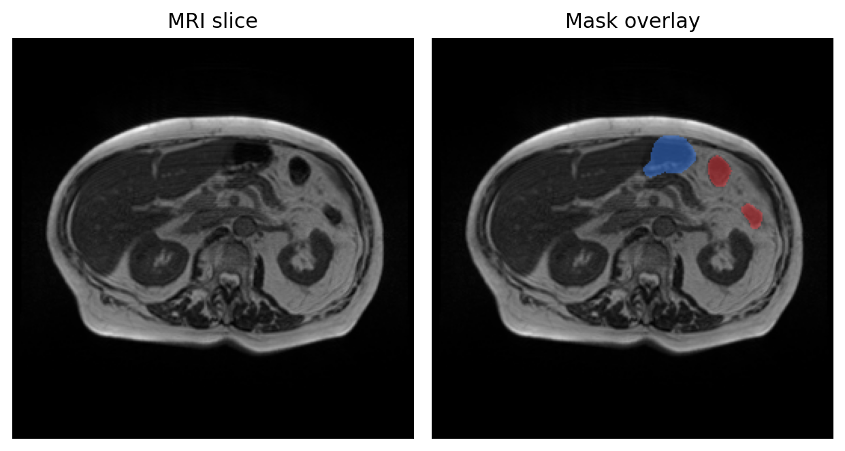
图 11 MRI 切片与 mask overlay 定性检查

六、与现有算法和方案的对比
UWGI 公开高排名方案通常包含若干共性设计：使用 2.5D 或 3D 上下文，区分 positive/negative slice，采用多折或多模型 ensemble，并在提交前进行后处理。本项目遵循这些有效经验，但没有扩展为大量 backbone 的大规模 ensemble，而是采用“一个强主模型 + 一个辅助分支”的中等复杂度方案。
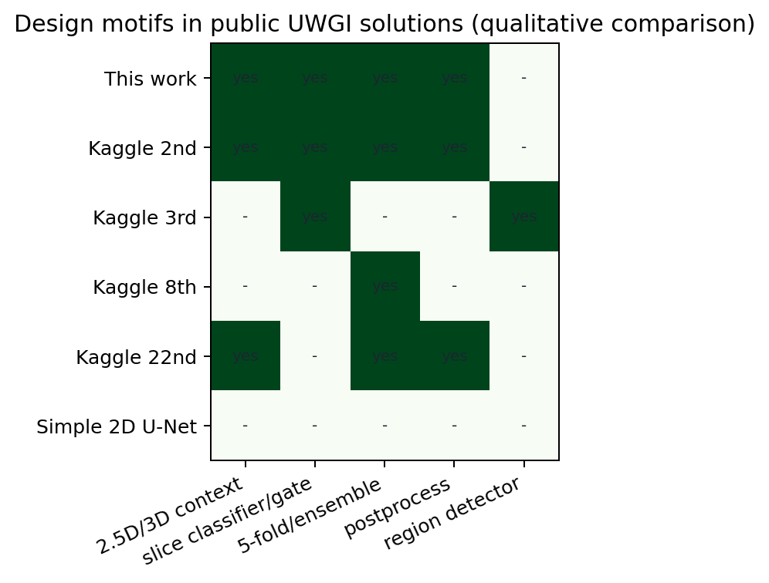
图 12 公开方案常见设计要素的定性对比

对比对象 | 核心思想 | 本项目对应设计
基础 2D U-Net | 单张切片分割 | 改为 2.5D 五切片输入
positive/negative slice classifier | 先判断器官是否存在 | 使用辅助分类头与分类 gate
多折 ensemble | 降低 fold 方差 | 两条模型线均使用五折
多模型 ensemble | 利用错误互补 | B5 主分支为主，B3 辅助分支补充，概率加权融合
传统后处理 | 删除碎片和不合理区域 | 使用 2D/3D 连通域与 z 轴连续性约束

从数值结果看，B3 辅助分支单独推理达到 0.9188102194，B5 主分支达到 0.9210980579，最终融合达到 0.9226132123。提升来自多个环节的组合，而不是单一模型即可。2.5D 输入提供局部上下文，分类头控制空切片误检，OOF 后处理搜索约束空间结构，B3/B5 概率融合提供有限但可测的错误互补。
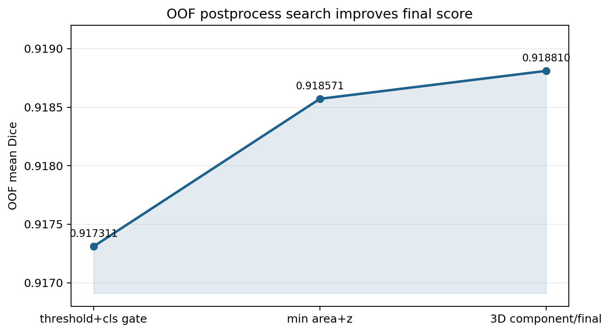
图 13 后处理搜索对 OOF Mean Dice 的提升

七、局限性与未来工作
当前系统已经完成从数据解析、五折训练、OOF 评估、融合推理到前端审阅的完整闭环，但结果解释仍应限定在本地验证和项目实现范围内。以下内容不是对最终方案有效性的否定，而是对评估外推、器官级误差、建模假设和工程复现边界的明确说明。

7.1 评估边界
Kaggle 隐藏测试集标签不可见，仓库中也没有能够复现官方私榜分数的评估器。因此，本文报告的 5-fold OOF Dice 和官方指标代理主要用于比较本项目内部模型线，不能直接等同于真实 leaderboard 表现。当前按 case 分组的 OOF 评估可以避免相邻切片泄漏，适合作为模型选择依据；但隐藏测试集的病例组成、扫描协议和器官分布仍可能与本地验证集不同，后续应补充独立病例级验证或外部数据验证。

7.2 器官级误差仍集中在 small bowel
三类器官中，small bowel 是主要误差来源。最终融合模型的 small bowel all-slice Dice 为 0.8993136864，positive Dice 为 0.6964538586，明显低于 stomach 的 0.9550515384 和 0.8278270572。该差异符合腹部 MRI 中小肠的解剖和成像特点：小肠细长、多段、弯曲，跨切片变化快，在二维切片上常表现为多个分离区域，灰度边界又容易与周围软组织混淆。当前的分类 gate、二维连通域过滤和三维连通体约束可以减少碎片化误检，但不能从根本上解决小肠漏分割和边界漂移。

7.3 2.5D 建模的上下文仍然有限
本文采用五切片 2.5D 输入，是训练成本、显存占用和体数据上下文之间的折中。该设计比单张 2D 切片更稳定，也便于复用成熟的 UNet++ 编码器-解码器结构；但它只观察当前切片附近的局部 z 轴信息，不能显式建模更长距离的器官连续性。对于跨多层缓慢变化的胃肠道结构，局部上下文可能不足以区分真实器官延续、暂时消失和孤立误检。后续可以尝试轻量 3D U-Net、2.5D Transformer、跨切片 attention 或基于体数据的后验校正。

7.4 后处理参数存在验证集依赖
最终后处理参数是在 OOF 预测上搜索得到，并使用 B5 配置作为融合后的统一后处理来源。这一策略比在训练集预测上调参更可靠，但仍可能对当前五折病例分布有依赖。mask threshold、classification threshold、最小面积和 z 轴连续性约束之间存在明确权衡：阈值过低会增加空切片误检，阈值过高会降低阳性切片召回；连通域过滤过强会删除碎片，也可能误删真实的小肠小段。因此，后处理不应被视为固定常数，而应结合新增病例、错误类型和官方指标代理持续校准。

7.5 融合收益真实但幅度有限
最终双分支融合相对 B5 单分支的 Mean Dice 提升为 +0.0015151545，positive-slice Dice 从 0.7687032270 提升到 0.7754965725，同时 empty FP rate 从 0.0156804169 小幅升至 0.0159891921。该结果说明 B3 辅助分支确实提供了有限的错误互补，但收益并不足以支持继续简单堆叠相似模型。后续融合优化的重点应放在提高模型差异性，例如不同输入视野、不同损失函数、不同采样策略或不同体数据建模方式，而不是继续微调已经冻结且误差模式相近的辅助分支。
后续工作建议按以下优先级推进。第一，围绕 small bowel 做针对性改进，包括提高小肠阳性切片采样权重、加入 hard case mining、尝试 boundary loss 或 focal-tversky loss，并单独报告小肠召回与边界误差。第二，引入更强的跨切片建模，使模型不仅依赖局部五张切片，还能利用更长 z 轴范围内的形态连续性。第三，将官方指标代理扩展到最终融合模型，补充 3D Dice 和 HD95 的融合后结果，避免只用 2D OOF Dice 评价最终系统。第四，做系统消融实验，分别量化 2.5D 输入、分类头与 gate、TTA、2D/3D 后处理、B5 backbone 和 B3 辅助分支融合的贡献。第五，在 Streamlit 工作台中加入自动误差检索，按低 Dice 病例、空切片误检、小肠漏检和边界偏移生成病例级报告，使模型迭代能够直接回到具体图像证据。

八、结论
本研究针对腹部 MRI 自适应放疗中的胃肠道危及器官勾画问题，构建并验证了一条从数据解析、模型训练、OOF 评估、后处理搜索到提交生成和可视化审阅的多器官分割流程。实验说明，单纯提高网络容量不足以解决该任务中的空切片误检、局部漏检和空间不连续问题；更可靠的方案需要把 2.5D 上下文、切片级器官存在性、病例级验证和结构化后处理纳入同一推理链路。
最终模型以 EfficientNet-B5 编码器的 UNet++ 为主分支，以 EfficientNet-B3 编码器的 UNet++ 为辅助分支，在概率空间按 0.70/0.30 融合，并使用 B5 后处理配置生成最终 mask。该方案在本地 5-fold OOF 上达到 0.9226132123 Mean Dice，较 B5 单分支提升 0.0015151545，且 positive-slice Dice 有更明显改善。器官级结果中，stomach 最稳定，small bowel 仍是主要误差来源，large bowel 表现居中。
总体而言，该系统为 UWGI 腹部 MRI 多器官分割提供了可复现的研究基线。它的价值不只在最终分数，也在于把数据坐标一致性、病例级评估、分类-分割联合建模、后处理约束和可视化审阅整合为可追踪的工程流程。

实现与复现入口
内容 | 文件或路径
项目仓库 | https://github.com/jj-girl/uw_gi_segmentation
项目说明 | README.md
数据集与 RLE | src/uwgi/dataset.py、src/uwgi/rle.py
模型构建 | src/uwgi/models/factory.py
loss 与指标 | src/uwgi/losses.py、src/uwgi/metrics.py
后处理 | src/uwgi/postprocess.py
最终融合提交 | scripts/make_ensemble_submission.py
B5 OOF 报告 | outputs/h200_next_unetpp_b5_oof/h200_next_unetpp_b5_auto_report.md
最终系统状态 | docs/current_system_state.md
可视化工作台 | app_streamlit.py

最终提交命令：
/mnt/disk2/hjj/uwgiseg/bin/python scripts/make_ensemble_submission.py \
--model-a-glob 'configs/h200_maskfix_stage1_strategy_e_folds/h200_maskfix_stage1_strategy_e_fold*.yaml' \
--model-b-glob 'configs/h200_next_unetpp_b5_folds/h200_next_unetpp_b5_fold*.yaml' \
--model-a-checkpoint best_postprocess.pt \
--model-b-checkpoint best_postprocess.pt \
--weight-a 0.3 \
--weight-b 0.7 \
--postprocess-source b \
--sample-submission data/raw/uw-madison-gi-tract-image-segmentation/sample_submission.csv \
--data-root data/raw/uw-madison-gi-tract-image-segmentation \
--out outputs/final_submissions/strategy_e_b5_030_070_submission.csv

参考资料
[1] Kaggle Competition: UW-Madison GI Tract Image Segmentation. https://www.kaggle.com/competitions/uw-madison-gi-tract-image-segmentation
[2] Kaggle Data Page: UW-Madison GI Tract Image Segmentation. https://www.kaggle.com/competitions/uw-madison-gi-tract-image-segmentation/data
[3] UWMGI: 2.5D Train PyTorch notebook. https://www.kaggle.com/code/awsaf49/uwmgi-2-5d-train-pytorch
[4] CS231n Report: GI Tract Image Segmentation with U-Net and Mask R-CNN. https://cs231n.stanford.edu/reports/2022/pdfs/164.pdf
[5] CSA-Net: A Flexible 2.5D Medical Image Segmentation Approach with In-Slice and Cross-Slice Attention. https://arxiv.org/html/2404.16017v3

